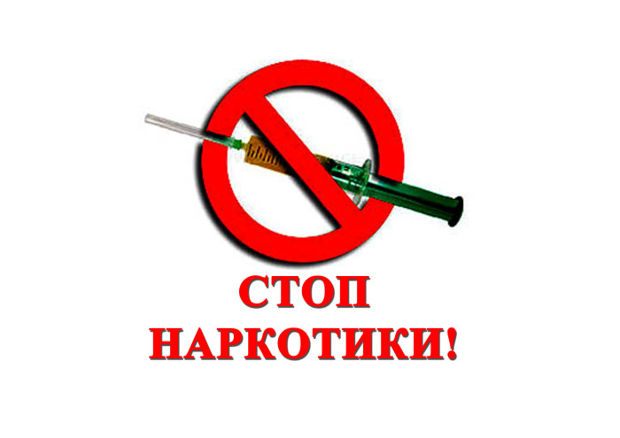

**Памятка родителям по профилактике и предупреждению употребления несовершеннолетними наркотических и других психоактивных веществ**

Последние годы для России, употребление несовершеннолетними наркотических и других психоактивных веществ, превратилось в проблему, представляющую серьёзную угрозу для здоровья подрастающего поколения. Мы видим неуклонное омоложение наркомании, впервые подростки начинают употреблять наркотические средства и психотропные вещества в возрасте от 14-25 лет. Иногда – и раньше.

Основными причинами потребления несовершеннолетними наркотиков могут являться:  
-употребление их ради так называемого любопытства;  
-желание казаться более взрослыми или быть похожими на них;  
-одним из способов обратить на себя внимание родителей.

Кроме того, поводом для вовлечения подростков в незаконный оборот наркотических средств и психотропных веществ может послужить и отсутствие занятости, неорганизованность досуга несовершеннолетнего (кружки, секции и т.д.). Ниже приведены некоторые рекомендации, при соблюдении которых возможно уберечь подростка не только от употребления наркотиков, но и спиртных напитков.

О ВРЕДЕ И ПОСЛЕДСТВИЯХ НАРКОТИЧЕСКОЙ ЗАВИСИМОСТИ  
Человек в состоянии наркотического опьянения перестает испытывать душевную и физическую боль, появляется ощущение легкости, комфорта. Ощущение легкости приводит к потере над собой и утрате чувства реальности. Состояние наркотического опьянения продолжается только в то время, когда наркотическое вещество содержится в крови.

КАК РАЗВИВАЕТСЯ НАРКОМАНИЯ У ЛЮДЕЙ, УПОТРЕБЛЯЮЩИХ НАРКОТИКИ?  
 У того, кто постоянно употребляет наркотики, постепенно снижается чувствительность к ним. Через некоторое время для достижения радости обычных доз уже не хватает. Жертва наркомании вынуждена увеличить дозу. Впоследствии не хватает и этого, тогда происходит переход к более сильному наркотическому веществу. Так, постепенно, человек приобщается к сильным наркотикам, избавления от которых почти нет.

КАКОЙ ВРЕД ПРИНОСЯТ НАРКОТИКИ?  
 Абсолютно все наркотики по своей природе являются ядами, поражающими все системы органов и тканей, но особенно центральную нервную систему, мозг, половую систему, печень и почки. Как правило, люди с самым крепким здоровьем при регулярном употреблении наркотиков живут не более десяти лет. Большинство умирает раньше. Весьма распространены случаи, когда люди, умирают в течение первого года с момента начала употребления

наркотического вещества. Поскольку наркоманы пользуются не стерильными шприцами, среди них распространены многие болезни, передаваемые через кровь – СПИД, гепатит и другие. От этих болезней они часто умирают раньше, чем произошло отравление организма наркотиком.

КАК ВЛИЯЕТ НАРКОМАНИЯ НА ДУШЕВНЫЙ ОБЛИК ЧЕЛОВЕКА?  
 Нарастает эмоциональное опустошение, возникает раздражительность, апатия, расслабление воли, а при употреблении отдельных наркотиков появляется слабоумие. Внешне все это проявляется вялостью, черствостью, грубостью, эгоизмом, лживостью. Человек, употребляющий наркотики, утрачивает контроль над своей жизнью, глубоко перерождается, становится совсем другим. Постепенно снижается интеллект.

ПРАВОВАЯ ОТВЕТСТВЕННОСТЬ ЗА РАСПРОСТРАНЕНИЕ НАРКОТИЧЕСКИХ СРЕДСТВ УГОЛОВНАЯ ОТВЕТСТВЕННОСТЬ  
 За совершение действий, связанных с незаконным оборотом наркотических средств, лица привлекаются к уголовной ответственности, для иностранных граждан - с последующим запретом въезда в Российскую Федерацию до погашения или снятия судимости. За незаконное приобретение, хранение, перевозку, изготовление наркотических средств лица привлекаются к уголовной ответственности по статье 228 Уголовного кодекса Российской Федерации, предусматривающей наказание до 15 лет лишения свободы.

За незаконное производство, сбыт, пересылку наркотических средств лица привлекаются к уголовной ответственности по статье 228.1 Уголовного кодекса Российской Федерации, предусматривающей наказание до пожизненного лишения свободы.

За перемещение наркотических средств через границу Российской Федерации лица дополнительно привлекаются к уголовной ответственности по статье 229.1 Уголовного кодекса Российской Федерации, предусматривающей наказание до 20 лет лишения свободы.

За склонение к потреблению наркотических средств, психотропных веществ или их аналогов статьей 230 Уголовного кодекса Российской Федерации установлена уголовная ответственность и предусматривается наказание до 15 лет лишения свободы.  
Начиная с февраля 2015 года Уголовным кодексом РФ установлена ответственность за оборот новых потенциально опасных психоактивных веществ (соли, миксы, спайсы), максимальное наказание за которое - до 8 лет лишения свободы (ст. 234.1 УК РФ).

За вовлечение в совершение преступления несовершеннолетнего статьей 150 Уголовного кодекса РФ предусмотрена ответственность на срок до 5 лет лишения свободы.  
При назначении наказания отягчающим обстоятельством является совершение преступления в состоянии наркотического опьянения. Если Вы добровольно сдали в правоохранительные органы наркотические средства и активно помогали следствию, Вы освобождаетесь от уголовной ответственности.

АДМИНИСТРАТИВНАЯ ОТВЕТСТВЕННОСТЬ  
 За употребление наркотических средств или психотропных веществ без назначения врача либо новых потенциально опасных психоактивных веществ КоАП РФ предусмотрена ответственность в виде штрафа в размере до пяти тысяч рублей или административный арест на срок до пятнадцати суток (ч. 1 статьи 6.9 КоАП РФ).

За вовлечение несовершеннолетнего в употребление новых потенциально опасных психоактивных веществ или одурманивающих веществ ст.6.10 Кодекса об административных правонарушениях установлена ответственность в виде штрафа в размере до трех тысяч рублей.

Кроме того, административная ответственность предусмотрена за: - уклонение от прохождения диагностики, профилактических мероприятий, лечения от наркомании и реабилитации в связи с потреблением наркотических средств или психотропных веществ без назначения врача либо новых потенциально опасных психоактивных веществ (ст.6.9.1 КоАП РФ), - пропаганду наркотических средств, психотропных веществ или их прекурсоров и новых потенциально опасных психоактивных веществ (ст.6.13 КоАП РФ), - потребление наркотических средств или

психотропных веществ, новых потенциально опасных психоактивных веществ или одурманивающих веществ в общественных местах (ст.20.20 КоАП РФ),

Для родителей предусмотрена административная ответственность в виде штрафа до двух тысяч рублей за потребление несовершеннолетними наркотических средств или психотропных веществ, новых потенциально опасных психоактивных веществ или одурманивающих веществ (ст.20.22 КоАП РФ).

За приобретение, хранение, перевозку, изготовление, переработку без цели сбыта, употребление наркотических средств или психотропных веществ без назначения врача либо новых потенциально опасных психоактивных веществ иностранные граждане привлекаются к административной ответственности и выдворению за пределы Российской Федерации, что предусматривает последующий запрет въезда в Российскую Федерацию на 5 лет (ст.ст.6.8, 6.9 КоАП РФ).

**СООБЩИТЬ О ПРЕСТУПЛЕНИИ ИЛИ ДОБРОВОЛЬНО СДАТЬ НАРКОТИЧЕСКИЕ СРЕДСТВА ВЫ МОЖЕТЕ В УПРАВЛЕНИЕ ФЕДЕРАЛЬНОЙ СЛУЖБЫ РОССИЙСКОЙ ФЕДЕРАЦИИ ПО КОНТРОЛЮ ЗА ОБОРОТОМ НАРКОТИКОВ или В ПОЛИЦИЮ.**

**ПОМНИТЕ**, наркотики не помогают решить проблемы, наркомания – болезнь, разрушающая душу и тело! Употребление наркотиков - один из путей заражения ВИЧ-инфекцией. Наиболее частые причины смерти наркоманов – передозировка, СПИД, убийство, самоубийство, гепатит В и С.

**ОТКАЗЫВАЯСЬ ОТ НАРКОТИКОВ, ВЫ ВЫБИРАЕТЕ ЖИЗНЬ!**